REQUERIMENTO n° 871/2022

Solicita informações do Executivo, junto ao Órgão competente, se há planos para que seja realizada a construção de uma Galeria de águas Pluviais na Estrada Serra do Aguirre, Chácaras Monte Serrat-Itapevi – SP.
REQUEIRO à Mesa, após ouvido o Douto Plenário, na forma regimental vigente, que seja oficializado ao Excelentíssimo Senhor Igor Soares Ebert, Prefeito Municipal, para que verifique junto ao órgão competente, se há planos para que seja realizada a construção de uma Galeria de águas Pluviais na Estrada Serra do Aguirre, Chácaras Monte Serrat – Itapevi – SP.

Justificativa
Senhor Presidente,
Senhoras Vereadoras,
Senhores Vereadores,
Esse requerimento visa solicitar informações junto ao órgão competente sobre a construção de uma Galeria de águas Pluviais na Estrada Serra do Aguirre, Chácaras Monte Serrat,
Tal solicitação se dá pelo motivo de que a referida via não possui um escoadouro (bocas de lobo) para as águas das chuvas, o que tem gerado muitos inconvenientes para os moradores da região, devido a vários trechos da via ficarem alagados, impossibilitando a passagem de veículos e pedestres, além das águas escoarem para as residências nas imediações da referida via.
Sala das Sessões Bem-vindo Moreira Nery, 25 de janeiro de 2022.
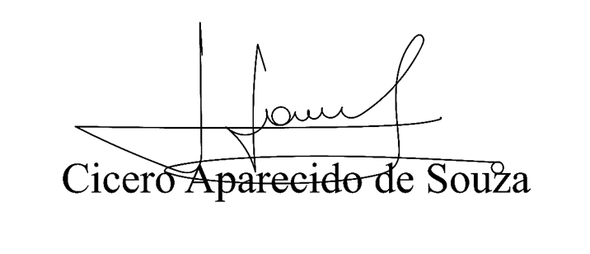
Vereador Aparecido - 

